ПРЕСС-РЕЛИЗ
20.09.2023

Для размещения в социальных сетях и на сайте
Профилактика нарушений требований земельного законодательства
Профилактика нарушений обязательных требований является одним из важных направлений деятельности Управления Росреестра по Алтайскому краю.

При осуществлении федерального государственного земельного контроля (надзора) Управлением осуществляются такие профилактические мероприятия как:

- объявление предостережений;
- проведение профилактических визитов;
- консультирование контролируемых лиц;
- информирование;
- обобщение правоприменительной практики.

Управлением за истекший период 2023 года осуществлено более 2500 профилактических мероприятий, в том числе объявлено 1669 предостережений
и проведено 262 профилактических визита.

Контролируемые лица могут обратиться в Управление за консультацией
по вопросам соблюдения земельного законодательства, позвонив по телефону, либо же придя лично.

Кроме того, контролируемое лицо вправе обратиться в Управление
с заявлением о проведении в отношении него профилактического визита.

При проведении профилактического визита государственные инспекторы расскажут об особенностях осуществления государственного земельного надзора,
в том числе в 2023 году, а также об использовании конкретного земельного участка, возможных нарушениях.

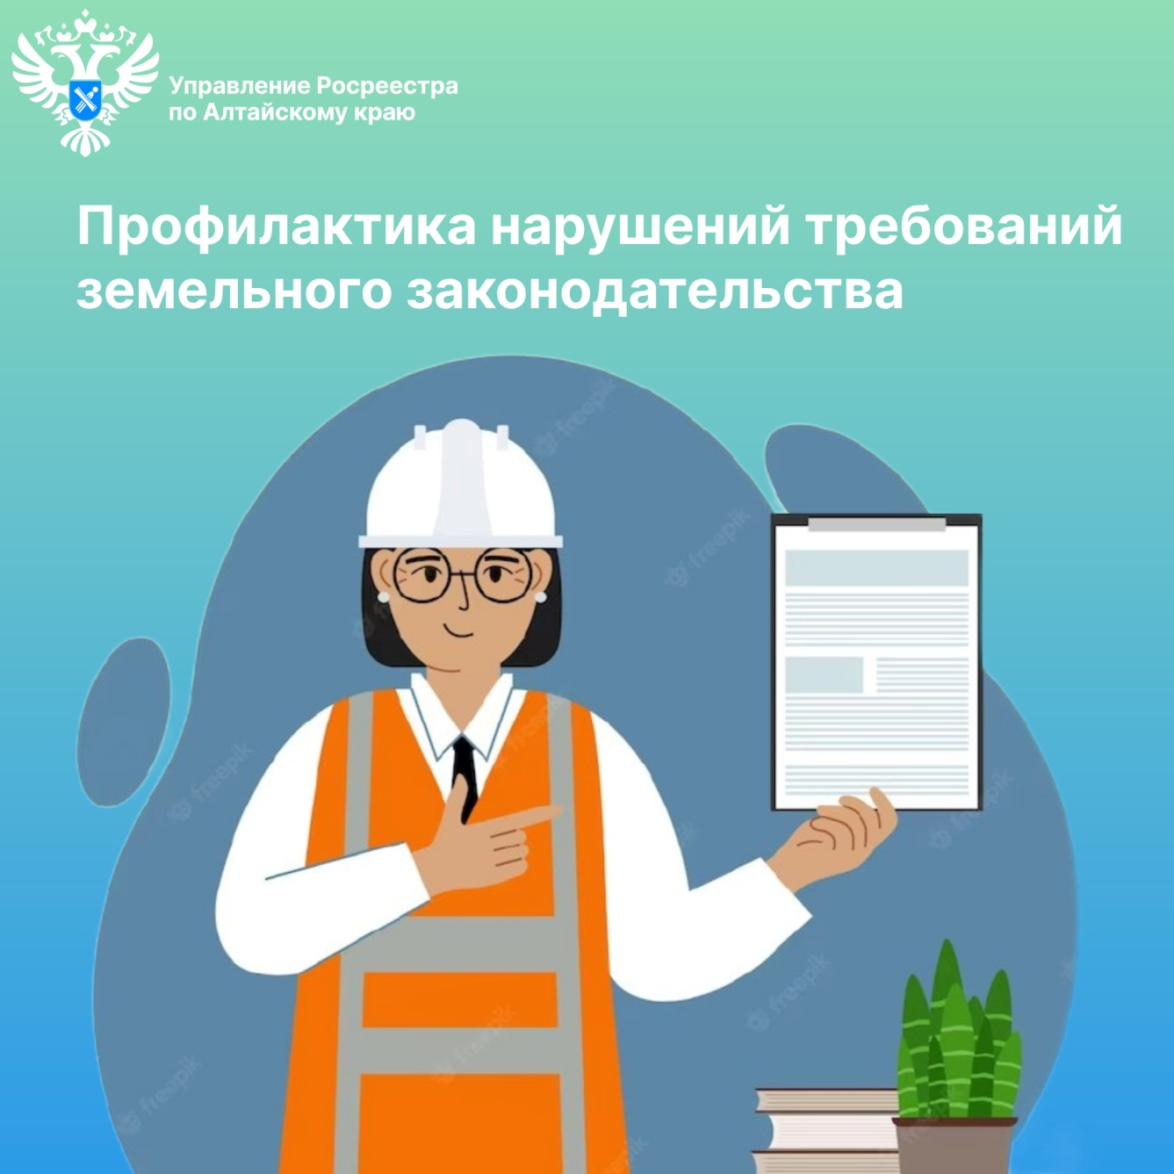

Об Управлении Росреестра по Алтайскому краю
Управление Федеральной службы государственной регистрации, кадастра и картографии по Алтайскому краю (Управление Росреестра по Алтайскому краю) является территориальным органом Федеральной службы государственной регистрации, кадастра и картографии (Росреестр), осуществляющим функции по государственной регистрации прав на недвижимое имущество и сделок с ним, по оказанию государственных услуг в сфере осуществления государственного кадастрового учета недвижимого имущества, землеустройства, государственного мониторинга земель, государственной кадастровой оценке, геодезии и картографии. Выполняет функции по организации единой системы государственного кадастрового учета и государственной регистрации прав на недвижимое имущество, инфраструктуры пространственных данных РФ. Ведомство осуществляет федеральный государственный надзор в области геодезии и картографии, государственный земельный надзор, государственный надзор за деятельностью саморегулируемых организаций кадастровых инженеров, оценщиков и арбитражных управляющих. Подведомственное учреждение Управления - филиал ППК «Роскадастра» по Алтайскому краю. Руководитель Управления, главный регистратор Алтайского края – Юрий Викторович Калашников.

Контакты для СМИ
Пресс-секретарь Управления Росреестра по Алтайскому краю
Бучнева Анжелика Анатольевна 8 (3852) 29 17 44, 5097
22press_rosreestr@mail.ru 656002, Барнаул, ул. Советская, д. 16
Сайт Росреестра: www.rosreestr.gov.ru
Яндекс-Дзен: https://dzen.ru/id/6392ad9bbc8b8d2fd42961a7
ВКонтакте: https://vk.com/rosreestr_altaiskii_krai
Телеграм-канал: https://web.telegram.org/k/#@rosreestr_altaiskii_krai
Одноклассники: https://ok.ru/rosreestr22alt.krai
https://vk.com/video-46688657_456239105

